**Юшкевич Янка (Juszkiewicz Janka)**

30 апреля 1805 – крещение сына Миколая Романа (НИАБ 136-13-894, лист 57, №23/1805-р (ориг)).

**НИАБ 136-13-894:** Лист 57. **Метрическая запись №23/1805-р (ориг).**

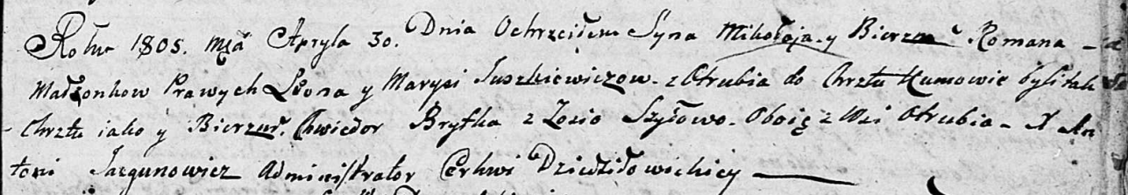

Дедиловичская Покровская церковь. 30 апреля 1805 года. Метрическая запись о крещении.

Juszkiewicz Mikołay Roman – сын родителей с деревни Отруб.

Juszkiewicz Leon – отец.

Juszkiewiczowa Marysia – мать.

Brytka Chwiedor – кум, с деревни Отруб.

Szyłowa Zosia – кума, с деревни Отруб.

Jazgunowicz Antoni – ксёндз.